*CORPORACIÓN MONTE ACONCAGUA*

*LICEO MIXTO BICENTENARIO DE EXCELENCIA – LOS ANDES*

*ÁREA: QUÍMICA INDUSTRIAL ACTIVIDADES PEDAGÓGICAS*

**CURSO: 3° MEDIO G ASIGNATURA: MODULO 4**

**PROFESOR: MARIA JOSE MALDONADO**

**Correo electrónico: mmaldonadom@liceomixto.cl**

|  |
| --- |
| **NAME: .................................................................. GRADE: …………… DATE: ……/……./.2020**  **CLASE CLASSROOM N°1 : Semana del 04 de Mayo 2020**  **ACHIEVEMENT (PONDERACIÓN): 15% de la evaluación final**  **TOTAL SCORE: 20 POINTS STUDENT SCORE:______**  **INSTRUCCIONES: Todos los ejercicios resueltos deben estar desarrollado en su cuaderno, NO DEBE ENVIAR NADA AL DOCENTE, el desarrollo de la guía se pedirá con todo resuelto volviendo presencialmente a clases.** |

|  |
| --- |
| **Habilidad (Skill) : Identificar**  **Objetivo de Aprendizaje (Learning Objetive):**  **Objetivo: Conocer conceptos de estequiometría.** |

GUÍA DE EJERCICIOS DE ESTEQUIOMETRÍA(PARTE 2)

# Resultados de aprendizaje

Aplicar conocimientos anteriores de gases y soluciones en la resolución de ejercicios de estequiometria, favoreciendo el pensamiento lógico.

**Ejercicio 6.** Calcular la cantidad de producto formado a partir de un reactivo limitante. Considere la reacción:

Al(s) + Cl2 (g) AlCl3 (s)

Se hace reaccionar una mezcla de 1,50 moles de Al y 3,0 moles de Cl2. En base a lo anterior, responda:

1. ¿Cuál es el reactivo limitante?
2. ¿Cuántos gramos de AlCl3 se forman?
3. ¿Cuántos moles de reactivo en exceso permanecen al final de la reacción?

Datos:

Masa atómica Al = 27 Masa atómica Cl =35,5

MM Cl2= 71,0 g/mol MM AlCl3=113,5 g/mol

Balanceando la ecuación se tiene:

2 Al(s) + 3 Cl2 (g) 2 AlCl3 (s)

Cantidad (mol) 2 moles 3 moles 2 moles

Masa (gr) 2 ×27,0 3 ×71,0 2 ×113,5

Recuerda, cuando te entregan las masas o moles de ambos reactivos, debes determinar el reactivo limitante y realizar todos los cálculos con este. También los puedes realizar con la masa que realmente reaccionó del reactivo en exceso.

2 Al(s) + 3 Cl2 (g) 2 AlCl3 (s)

Cant.estequiom. (mol) 2 3 2

Cantidad inicial (mol) 1,5 3 0

Para determinar el reactivo limitante, se debe considerar aquel reactante que se consume completamente. Si:

2 mol de Al → 3 moles de Cl2 1,5 moles de Al → x moles de Cl2

𝑥 = 1,5 ~~moles de Al~~ ∙ 3 moles de Cl2

2  ~~mol de Al~~

x = 2,25 moles de Cl2

Este valor significa que para que reaccionen completamente los 1,5 moles de Al se necesitan solo 2,25 moles de Cl2 y se disponen de 3,0 moles por lo que quedan 0,75 moles de Cl2 sin reaccionar o lo que se llama en exceso.

Por lo tanto, el reactivo limitante de esta reacción es el Al.

2 Al(s) + 3 Cl2 (g) 2 AlCl3 (s)

|  |  |  |  |
| --- | --- | --- | --- |
| Cant.Estequiom. (mol) | 2 | 3 | 2 |
| Cantidad inicial (mol) | 1,5 | 3 | 0 |
| Cambio reacción | 1,5 | 2,25 |  |

Las relaciones estequiométricas que se tienen son:

2 mol de Al → 2 moles de AlCl3 1,5 moles de Al → x moles de AlCl3

𝑥 = 1,5  ~~𝑚𝑜𝑙𝑒𝑠 𝑑𝑒 𝐴𝑙~~ × 2 𝑚𝑜𝑙𝑒𝑠 𝑑𝑒 𝐴𝑙𝐶𝑙3

2  ~~𝑚𝑜𝑙 𝑑𝑒 𝐴𝑙~~

𝑥 = 1,5 𝑚𝑜𝑙𝑒𝑠 𝑑𝑒 𝐴𝑙𝐶𝑙3

Transformando con la masa molar del AlCl3, los moles a masa.

1 mol de AlCl3 → 113,5 gr 1,5 moles de AlCl3 → x g de AlCl3

𝑥 = 170,25 𝑔 𝑑𝑒 𝐴𝑙𝐶𝑙3

Por lo tanto, se forman 170,25 gramos de AlCl3 a partir de 1,5 moles de Al y 2,25 moles de Cl2. La cantidad de moles que permanecen en exceso son 0,75 moles de Cl2.

**Ejercicio 7.** Para la siguiente reacción: KClO3 -------------------------- KCl + O2

Si se descomponen 500 gramos de una muestra impura de clorato de potasio y se recogen 100 litros de O2 medidos bajo condiciones normales de presión y temperatura. Determine la pureza de la muestra.

Datos:

KClO3 -------------- KCl + O2

122,5 g/mol 32 g/mol

500 g 100 L en CNPT

Pureza= ?

A) Lo primero que debemos hacer es equilibrar la ecuación química, por cualquier método. Si lo haces por el método algebraico:

A KClO3 ------------------------------ B KCl + C O2

K: a=b Cl: a=b O: 3a=2c

La letra que más se repite es la a, por lo tanto le damos un valor arbitrario, y reemplazamos en las demás ecuaciones.

En base a lo anterior, se obtienen los siguientes valores a=1 b=1 c=3/2

Como nos entregan los litros producidos de O2, debes calcular la cantidad de moles de los cuales se producen.

Usando la ecuación 1 y despejando el número de moles:

𝑛 = 1 𝑎𝑡𝑚 × 100 𝐿 0,082 𝑎𝑡𝑚 𝐿 × 273𝐾= 4,46 𝑚𝑜𝑙𝑒𝑠 𝑑𝑒 𝑂2

También lo podrías haber resuelto, usando la Hipótesis de Avogadro (solo porque están en CNPT).

1 mol → 22,4 litros X= 4,46 moles de O2 X → 100 litros

Según la estequiometria de la ecuación, podemos establecer la relación entre los moles de oxígeno y los moles de clorato de potasio.

2 moles de KClO3 → 3 moles de O2

X → 4,46 moles de O2 X= 2,98 moles de KClO3

Para obtener la masa en gramos, tenemos que multiplicar los moles por la masa molar de perclorato.

2,98 moles de KClO3 × 122,5 g/mol = 364,58 g de KClO3

Para determinar la pureza, tienes que determinar a cuanto porcentaje equivale el total calculado.

500 g → 100%

364,58 g → X X= 72,92% de pureza tiene el KClO3

**Ejercicio 8.** Determine la masa de perclorato de potasio con un 85% de pureza necesaria para obtener 50 litros de O2 a 25ºC y 786 mm de Hg.

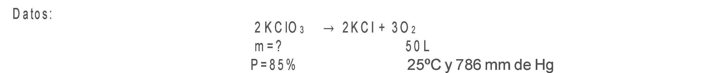

Para el cálculo de moles de oxígeno, por Ley de gases ideales:

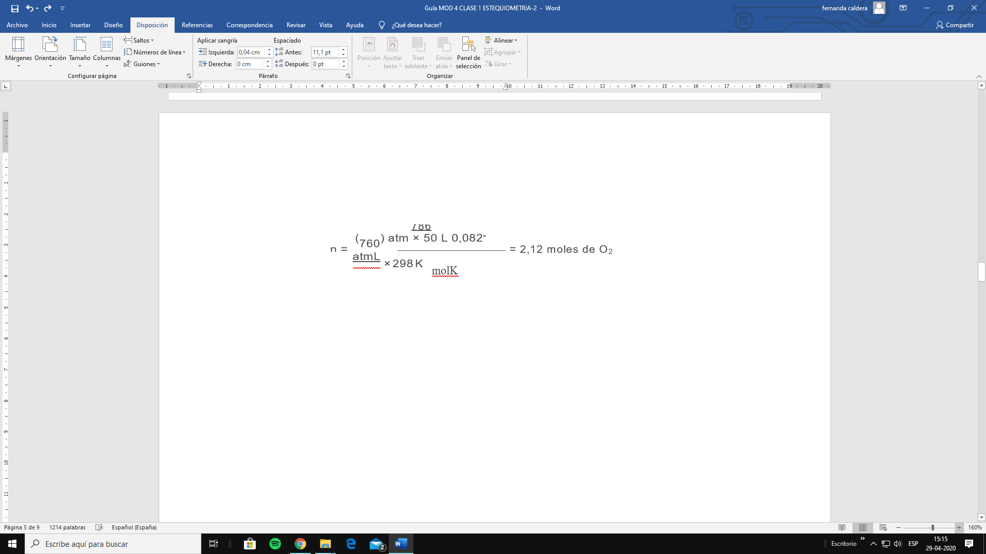

Según la estequiometria de la ecuación, podemos establecer la relación entre los moles de oxígeno y los moles de clorato de potasio.

2 moles de KClO3 → 3 moles de O2

X → 2,12 moles de O2 X= 1,41 moles de KClO3

Para obtener la masa en gramos, tenemos que multiplicar los moles por la masa molar de perclorato de potasio.

1,41 moles de KClO3 × 122,5 g/mol = 173,13 g de KClO3

Luego debes, debes pensar que los gramos que acabas de calcular están al 85%, por lo tanto tienes que calcular el 100%

173,13 g → 85%

X → 100 X= 2013,69 g de KClO3

**Ejercicio 9.** Una masa de 0,5895 g de hidróxido magnesio impuro se disuelve en 100,00 mL de una disolución de HCl 0,2025 M. El ácido en exceso necesita 19,85 mL de NaOH 0,1020 M para neutralizarse. Calcular el porcentaje en masa de hidróxido de magnesio de la muestra, para ello asuma que es la única sustancia que reacciona con la disolución de HCl.

Reacciones involucradas:

Mg (OH)2 + 2HCl ---------------------------------- MgCl2 + 2H2O

Las bases al reaccionar con un ácido, se producen la respectiva sal y agua.

Na OH + HCl ------------------------------------------- NaCl + H2O

Para determinar los moles de NaOH, debes despejar en la fórmula de molaridad.

𝑛 = 𝑣𝑜𝑙𝑢𝑚𝑒𝑛 (𝐿) × 𝑀𝑜𝑙𝑎𝑟𝑖𝑑𝑎𝑑

𝑛 = 0,02𝐿 × 0,1020 𝑀 = 2,02 × 10−3

Por lo tanto los moles de HCl en exceso son 2,02 × 10-3, ya que estos son los que se neutralizan con la base.

Los moles que reaccionan, se obtienen de la resta entre los moles iniciales y los moles que se encuentran en exceso.

0,020 moles − 2,02 × 10−3moles = 0,018 moles que reaccionan

Según la estequiometria de la ecuación:

1 mol de Mg(OH)2 ------ 2 moles de HCl X------------ 0,018 moles

X= 9 X 10-3 moles de Mg (OH)2

Para determinar los gramos, se multiplican los moles recién calculados por la masa molar del hidróxido de magnesio.

9,0 × 10−3 𝑚𝑜𝑙𝑒𝑠 × 58,3𝑔

𝑚𝑜𝑙

Por último para el cálculo de la pureza:

0,5895 ------100%

0,525 g ------- X X=89,06% de pureza

= 0,525 𝑔 𝑑𝑒 𝑀𝑔(𝑂𝐻)